Configuration serveur maitre DHCP DNS et serveur esclave DNS

Liguori julien

15/02/2018

- Le DHCP maitre 2

1) Installation / préparation : 2

2) Interface 2

3) Configuration 2

- DHCP client 3

- DNS maitre 3

1) Installation / préparation : 3

2) Option du DNS 3

3) Zones DNS 3

4) Verifications 4

- DNS esclave 4

1) Les noms 4

2) Les type des zones 4

* Le DHCP maitre

1. Installation / préparation :

Il faut update et upgrade le serveur ainsi qu’installer le DHCP

Commandes :

Apt-get update

Apt-get upgarde

Apt-get install isc-dhcp-server

Apt-get install net-tools

1. Interface

Il faut modifier l’interface réseau du serveur dans le fichier network/interface :

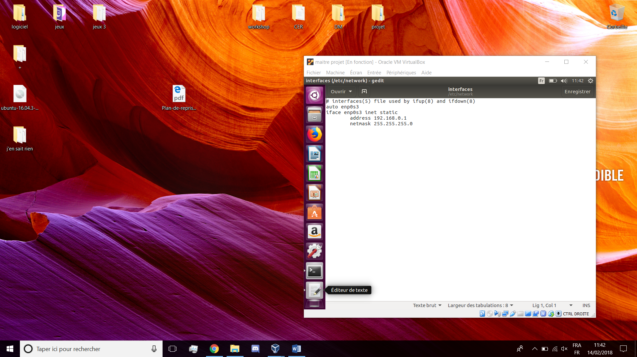

Et enfin actualiser

Commandes :

Service networking restart

ifdown enp0s3

ifup enp0s3

1. Configuration

L’étape suivante est de configurer les options du DHCP dans le fichier DHCP/dhcpd.conf :

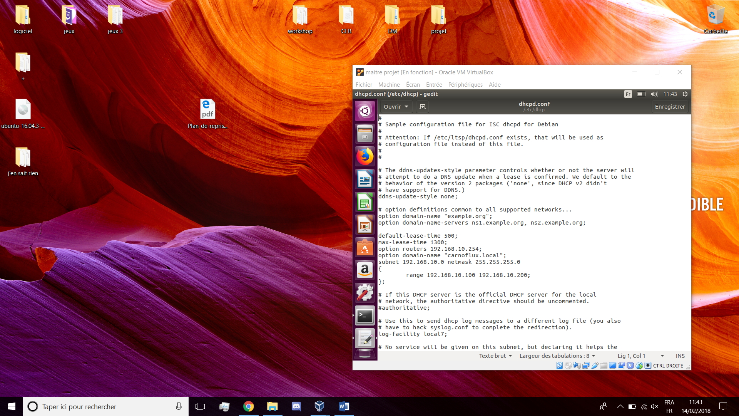

Pour finir il suffit d’actualiser les options du DHCP en le redémarrent grâce à la commande :

Service isc-dhcp-server restart

/etc/init.d/isc-dhcp-server start

* DHCP client

Du côté du client il faut juste modifier son fichier network/interface pour qu’il se connecte au DHCP :

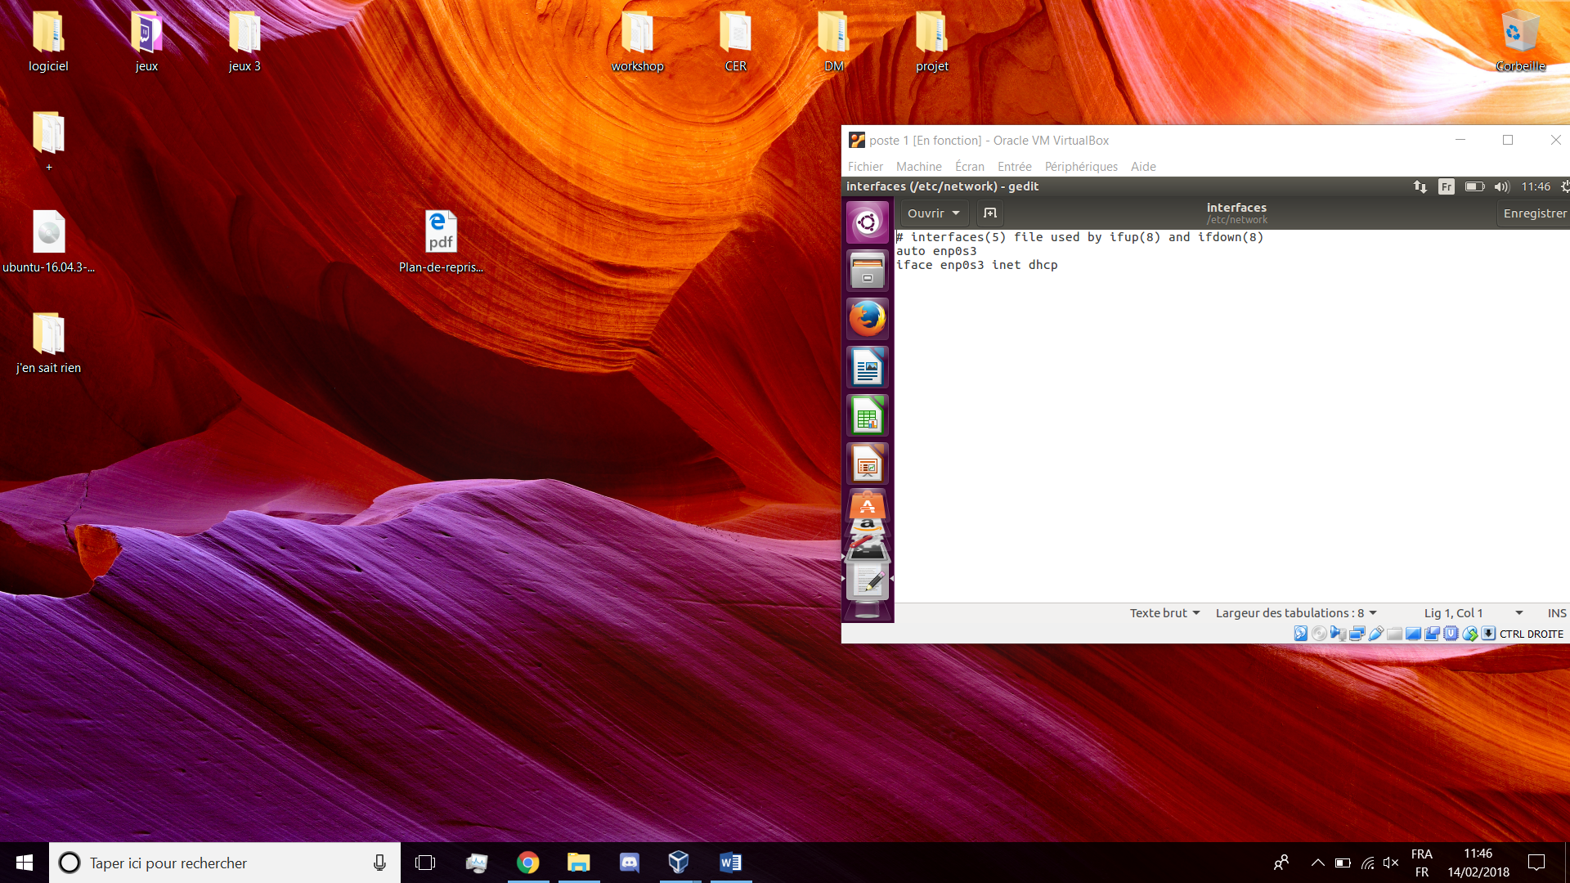

* DNS maitre

1. Installation / préparation :

Il faut update et upgrade le serveur ainsi qu’installer le DNS

Commandes :

Apt-get update

Apt-get upgrade

Apt-get install Bind9

Ensuite on change le hostname du serveur par ns1.carnoflux.local et modifier le fichier hosts :

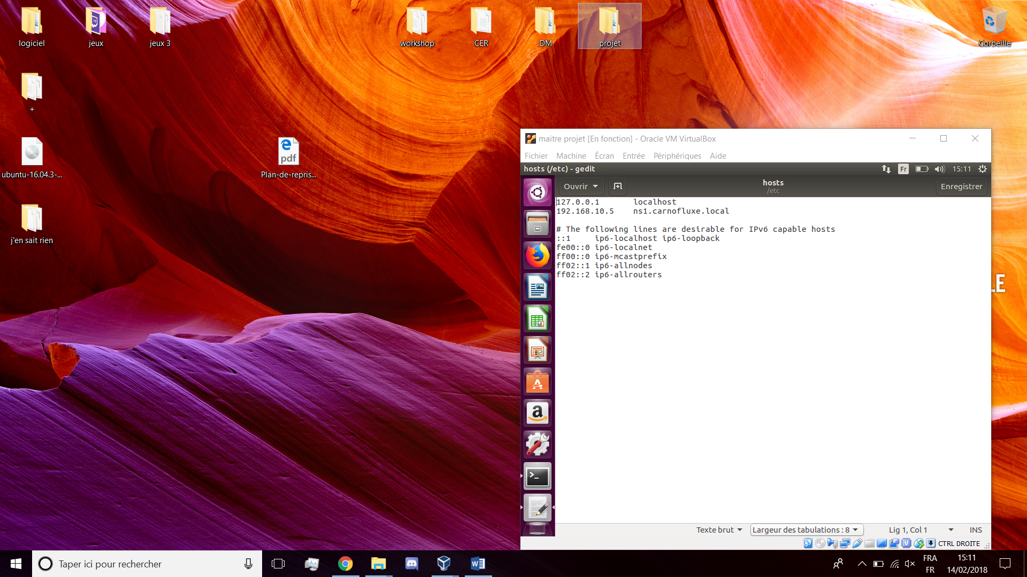

1. Option du DNS

Il faut maintenant configurer les options du DNS dans le fichier bind/named.conf.options :

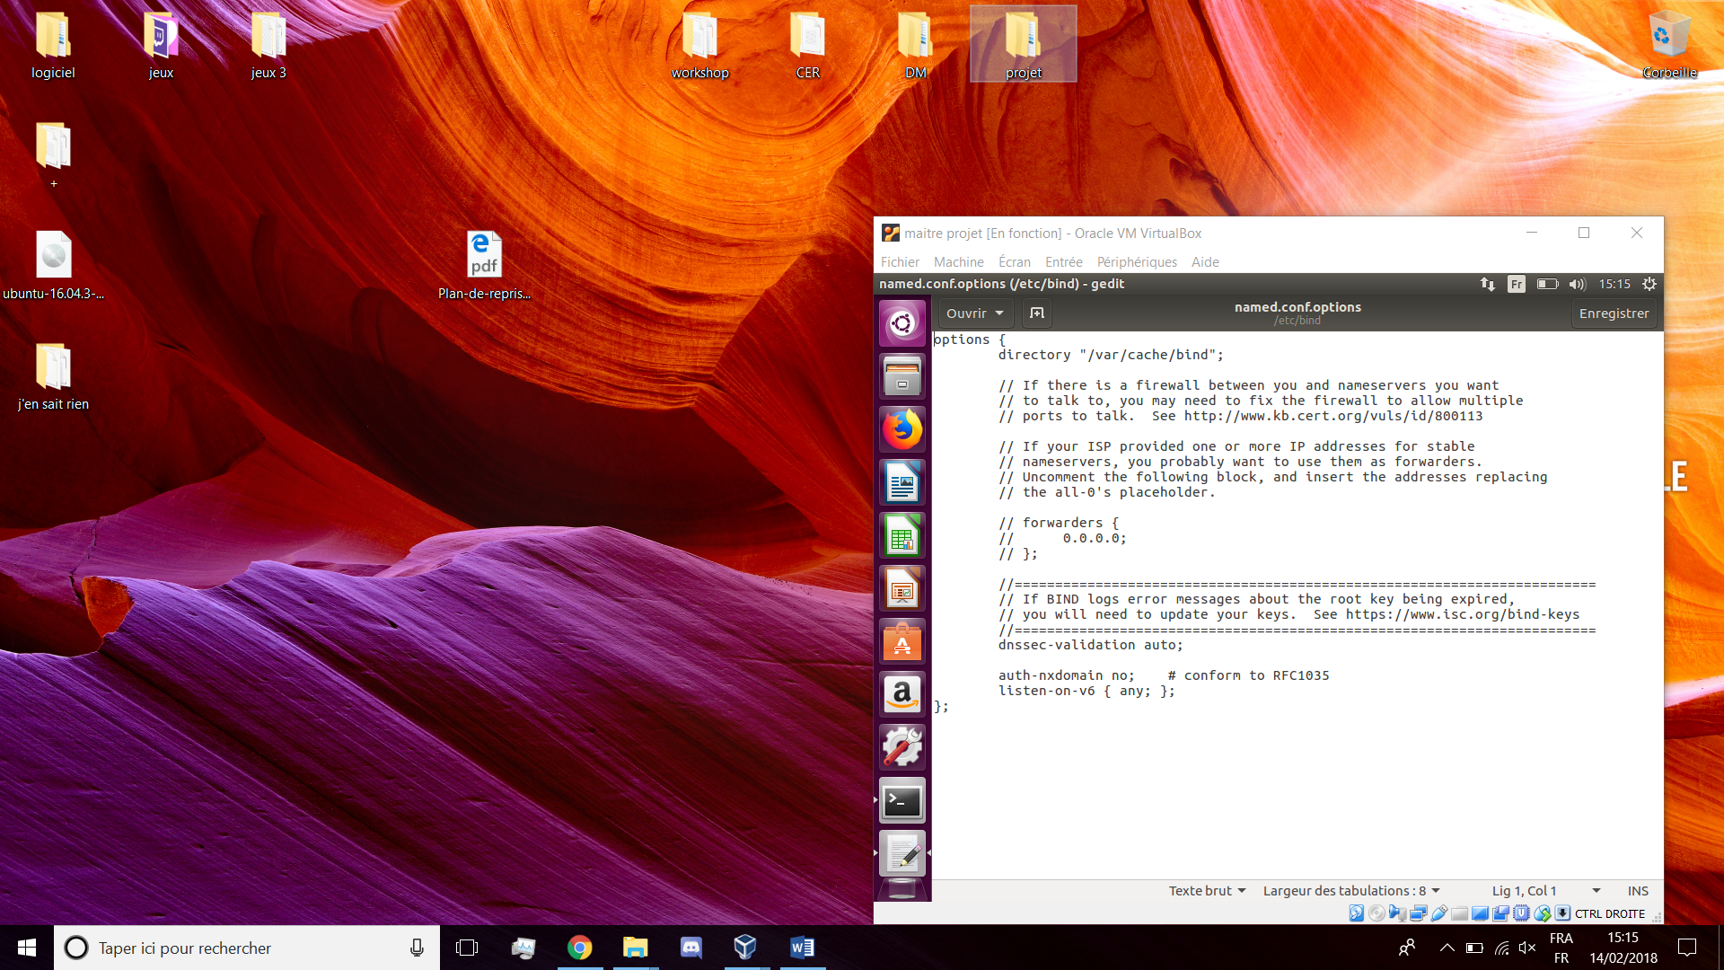

1. Zones DNS

Une fois les options configurer, il faut créer les zones dans le fichier bind/named.conf.local

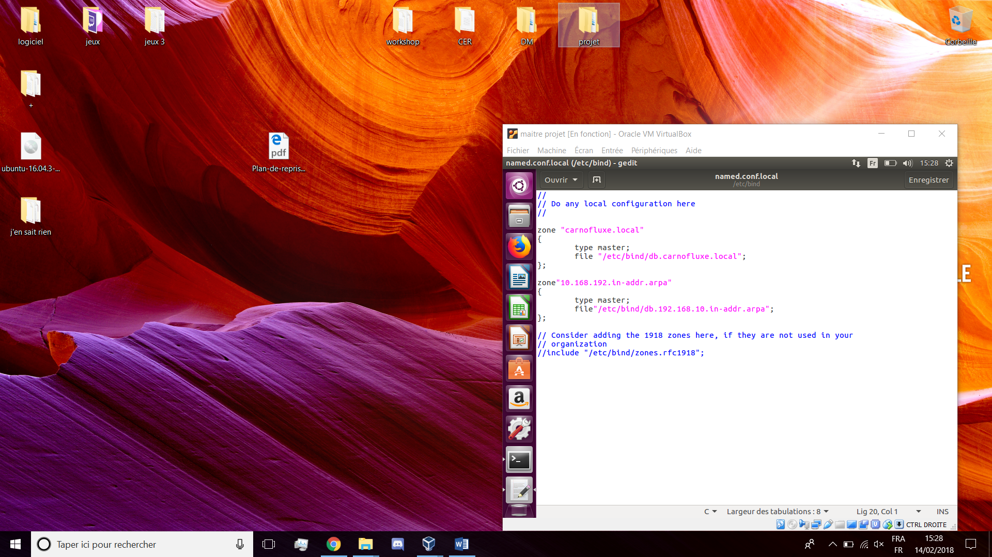

Pour chaque zone il faut créer un fichier de configuration des zones :

Le fichier db.carnofluxe.local :

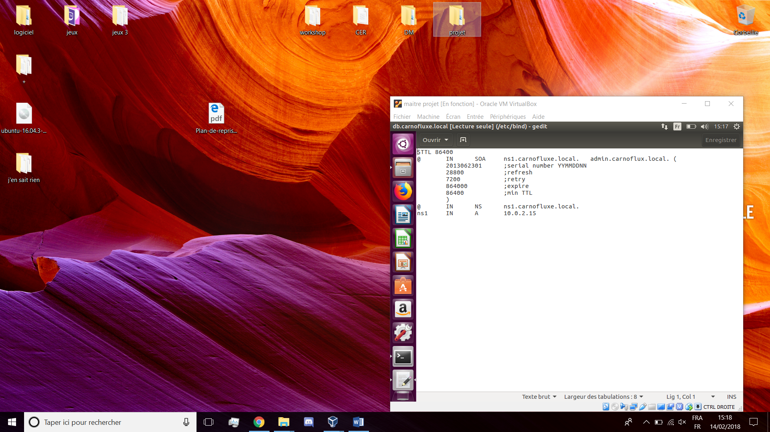

Le fichier db.192.168.10.in-addr.arpa

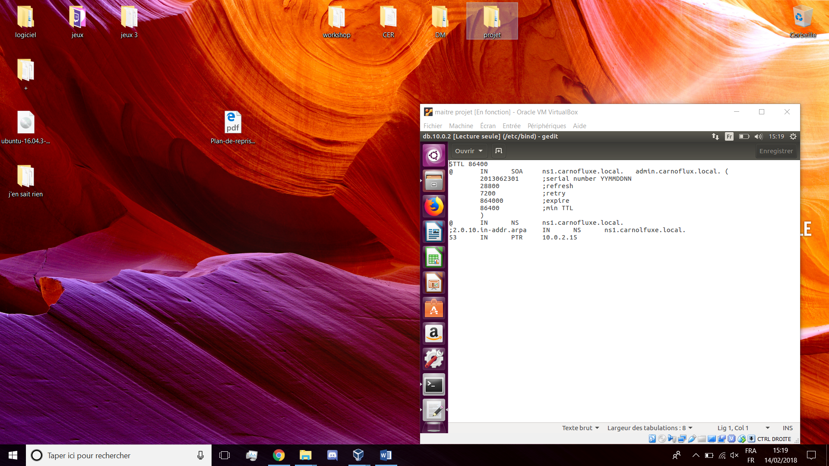

1. Verifications

Pour vérifier si le code est bon il existe 2 commande : named-checkconf et named-checkzone qui précise les erreurs.

* DNS esclave

Le DNS esclave est presque identique que le DNS maitre car il sert de relais en cas de panne.

Les différences se trouve dans :

1. Les noms

Le hostname par esclave-VirtualBox (dans le cas d’un machine virtuelle) et le fichier hosts :

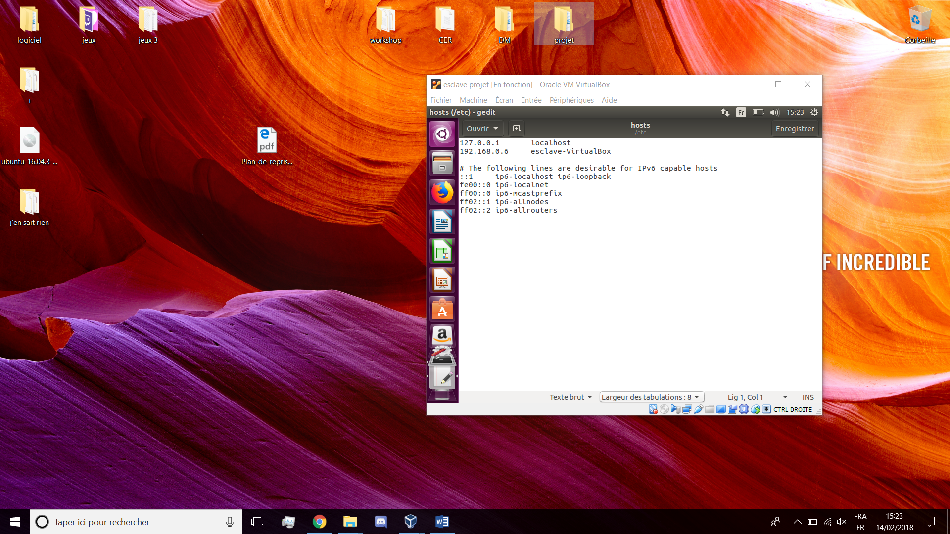

1. Les type des zones

Il faut simplement changer le fichier bind/named.conf.local pour que le type des zones soit « salve » et non « master »

